|  |  |  |  |
| --- | --- | --- | --- |
| LOGO DHCNTT -hinh.jpg | ĐẠI HỌC QUỐC GIA TP. HCM  **TRƯỜNG ĐẠI HỌC CÔNG NGHỆ THÔNG TIN** | Ngày nhận hồ sơ |  |
| *(Do CQ quản lý ghi)* | |

**ĐỀ CƯƠNG**

ĐỀ TÀI NHẬN DIỆN TRANG PHỤC

# THÔNG TIN CHUNG

## A1. Tên đề tài

-Tên tiếng Việt: Xây dựng trang web phân đoạn ngữ nghĩa cho các trang phục từ một bức ảnh.

-Tên tiếng Anh: Design web application for fashion clothes semantic segmentation from a photo.

## A2. Nhân lực nghiên cứu

|  |  |  |  |
| --- | --- | --- | --- |
| **TT** | **Họ tên** | **MSSV** | **Khoa/ Bộ Môn** |
| 1 | Võ Huy Khôi | 18520949 | Khoa học máy tính |
| 2 | Hoàng Xuân Thắng | 18521391 | Khoa học máy tính |
| 3 | Vũ Minh Luân | 18521067 | Khoa học máy tính |

# MÔ TẢ NGHIÊN CỨU

## B1. Giới thiệu về đề tài

*(Ghi các ý về tổng quan tình hình nghiên cứu liên quan đến đề tài, lí do thực hiện đề tài, các thách thức)*

Semantic segmentation là bài toán nhận diện vật thể trong ảnh với độ chính xác ở cấp độ pixels bằng cách phân loại vật thể dựa trên đường viền của vật thể trong ảnh. Thực hiện bằng phương pháp dự đoán gán nhãn cho từng pixel trong ảnh. Đối với sematic segmentation, các vật thể cùng loại sẽ được gán cùng một nhãn và không phân biệt nhau. Semantic segmentation có rất nhiều ứng dụng trong thực tế như nhận diện vật thể trên đường cho xe tự lái hay nhận diện khối u trong ảnh y khoa, và gần đây là đề tài rất được chú ý trong cộng đồng computer vision là nhận diện trang phục hay fashion clothes semantic segmentation. Trong đề tài này, ảnh đầu vào input là một người mặc trang phục và ouput là các loại trang phục được nhận diện và tô màu theo từng nhãn được cho sẵn.

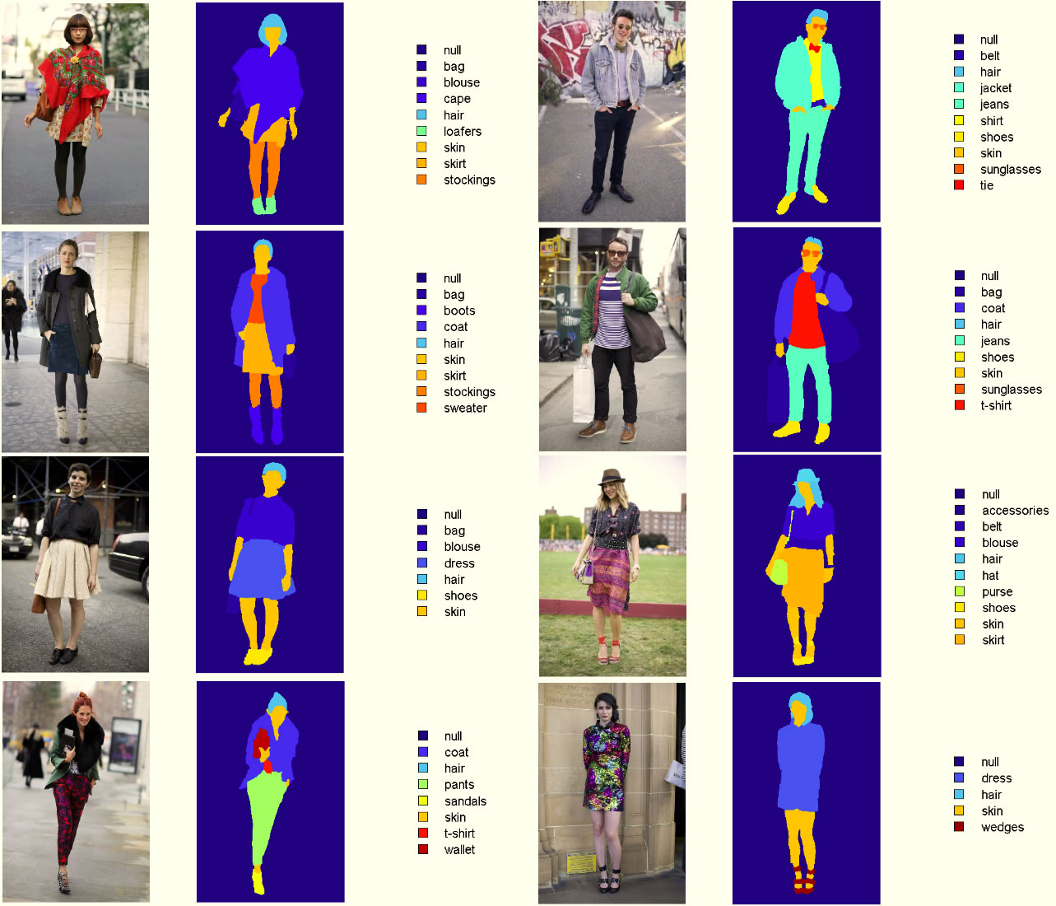

Tính đến thời điểm hiện tại, bài toán nhận diện trang phục được xử lý với nhiều mô hình CNN khác nhau như VGG16, Resnet, MobileNet, GoogleNet, Fastai,.. Các kết quả thu được đều đạt độ chính xác hơn 90% khi train trên tập dataset Fashion MMNIST với 10 class. Ngoài ra một nghiên cứu đã đề xuất phương pháp Hierarchical - Convolutional Neural Networks (H-CNN) mang lại độ chính xác cao hơn so với các mô hình CNN thông thường.

Lý do chọn đề tài:

Nghiên cứu thời trang sử dụng AI có thể được chia thành bốn loại chính: Phát hiện, đề xuất, phân tích và tổng hợp. Phát hiện là nghiên cứu cơ bản nhất, có nhiệm vụ như nhận biết khu vực quần áo ở đâu hay nhận biết mẫu quần áo có kiểu dáng tương tự. Đề xuất thời trang là vấn đề tìm hiểu quần áo và tìm hiểu sự phù hợp giữa các mặt hàng thời trang khác. Nó bao gồm đề xuất trang phục phản ánh sở thích của người dùng và đề xuất hàng hóa phù hợp với phong cách hiện tại. Phân tích thời trang là một nghiên cứu phân tích các đặc điểm của trang phục, xu hướng mới nhất và phong cách của mọi người. Cuối cùng, tổng hợp thời trang liên quan đến việc tạo ra một hình ảnh phản ánh sự thay đổi phong cách và thay đổi tư thế.

Trong đề tài nhận diện trang phục, các mạng CNN phục vụ cho việc phân đoạn (segmentation) sẽ được dùng để huấn luyện trên bộ dữ liệu về quần áo. Kết quả sẽ có thể được dùng cho việc phân loại , hay phân tích xu hướng cũng như việc dự đoán các phong cách thời trang mới.

## B2. Mục tiêu, nội dung, kế hoạch nghiên cứu

### B2.1 Mục tiêu:

Trong nghiên cứu này các mục tiêu được đưa ra là:

- Xây dựng mô hình deep learning segment và recognize các loại trang phục của chủ thể trong một bức ảnh.

- Xây dựng được một ứng dụng web demo có thể đưa input là một bức ảnh và trả về output là các loại trang phục của chủ thể.

### B2.2 Nội dung và phương pháp nghiên cứu

**Nội dung 1**: Tìm hiểu một số nghiên cứu về các mô hình kiến trúc mạng trong Học sâu cho bài toán Fashion segmentation.

- Phương pháp:

**Nội dung 2:** Đánh giá mô hình nhằm tìm ra mô hình phù hợp

- Phương pháp:

- Dự kiến kết quả:

**Nội dung 3**: Xây dựng ứng dụng.

- Xây dựng một ứng dụng demo trên web site bằng python Flask.

**Nội dung 4**: Tổng kết đề tài.

## B3. Kết quả nghiên cứu

## B4. Tài liệu tham khảo

[1] https://www.kdnuggets.com/2018/10/semantic-segmentation-wiki-applications-resources.html

|  |  |
| --- | --- |
| *Ngày __ tháng __ năm 20_*  **Chủ nhiệm đề tài**  (Ký và ghi rõ họ tên) | *Ngày __ tháng __ năm 20_*  **Giảng viên hướng dẫn**  (Ký và ghi rõ họ tên) |
|  |  |